|  |  |  |  |  |  |  |
| --- | --- | --- | --- | --- | --- | --- |
| teryt | Nazwa gminy | Powiat | Liczba złożonych wniosków o dofinansowanie | Liczba zawartych umów o dofinansowanie | Liczba zrealizowanych przedsięwzięć - zakończonych | kwota wypłaconej dotacji ( zadania zakończone ) |
| 21802 | Malczyce | Średzki | 209 | 170 | 137 | 19 41 834,35 |

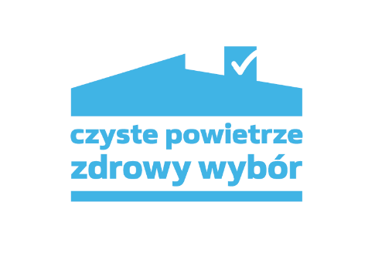 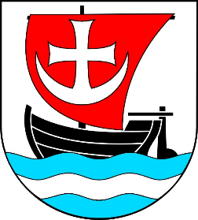

***Dane o wdrażaniu Programu Czyste Powietrze na terenie Gminy Malczyce***

***(dane o liczbie złożonych Wniosków o dofinansowanie, liczbie zawartych umów o dofinansowanie, liczbie zrealizowanych przedsięwzięć, kwocie wypłaconych dotacji, dla przedsięwzięć z terenu Gminy).***

***Dane rejestrowane przez WFOŚiGW WROCŁAW***

Informuję, że powyższe dane - stan na 30.06.2024r.